La Salle Jean-Henry Füssli

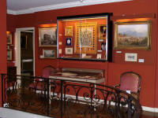 | Ce Zurichois, émigré à Londres au 18e siècle, fut membre de la Royal Academy of Arts avec son ami Reynolds, Son oeuvre préfigure le surréalisme en peinture. Des hiles sur toile ou sur bois, des aquarelles, dessins, gravures, médailles et sculptures de J.-E. Liotard, A.-L. Ducros, F. Horner, J.A. Arlaud, J. Petitot, S. Freudenberger, Ph. de Louterbourg, K. Bodmer, E.M. Sandoz, J. Dassier et J. Pradier, notamment, illustrent diverses formes de l'art helvétique apprécié tant en Suisse qu'à l'extérieur.

Portrait Jean-Henry Füssli | 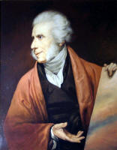

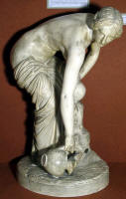 | Carte

Les autres livres | 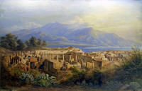

La Salle Albert de Haller

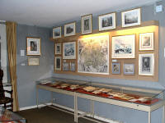 | Les ouvrages (souvent sous forme d'éditions originales) des théologiens, médecins, scientifiques, philosophes, juristes, linguistes et écrivains, dont l'oeuvre et la pensée rayonnèrent sur le monde de leur temps, sont présentes dans cette salle, accompagnés le plus souvent, par leurs portraits, à l'huile, ou gravés, et plusieurs documents autographes.

Portrait Albert de Haller | 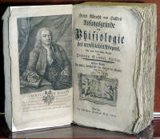

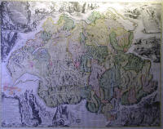 | Carte

Les autres livres | 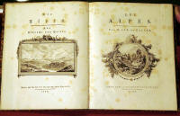

La Salle Sybille Mérian

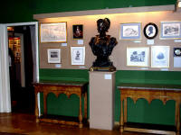 | De très nombreuses femmes suisses s'illustrèrent à l'extérieur, au cours des siècles, de Catherine de Grandson, en Angleterre, qui fut à l'origine de la création de l'Ordre de la Jarretière, en passant par la bâloise Sybille Mérian, partie composer au Surinam, au 17e siècle, une collection unique de milliers de planches sur parchemin reproduisant la faune et la flore tropical; Maria Grossholz, de Berne (plus connue sous son nom d'alliance de Madame Tussaud), créatrice à Londres du plus fameux musée du cire au monde; Adèle d'Affry, de Fribourg, devenue " Marcello", son nom d'artiste lorsqu'elle compta au nombre des plus grands sculpteurs du Second Empire, à Paris; Elisa Hensler, de Neuchâtel, cantatrice à Lisbonne, dont le roi Ferdinand II de Saxe-Cobourg Gotha devenue veuf, fit son épouse morganatique et qui "régna" de longues années sur le Portugal; Regula Egli, de Zurich qui à la Suite de son époux, le colonel Florian Engel, participa à toutes les campagnes de Napoléon tout en donnant le jour à vingt-et-un enfants et publiant des "Mémoires" qui constituent une source d'informations de première main sur l'épopée napoléonienne; Angelica Kauffmann, des Grisons, l'une des peintres les plus prisées d'Angleterre au 18e siècle, comme la Schaffhousoise Mary Moser, Membre de la Royal Academy, et peintre de la Reine; Madame de Staël et sa nièce Madame Necker de Saussure, auteur de "L'éducation progressive" qui fit d'elle, une pionnière de la pédagogie enfantine.

Portrait Sybille Merian | 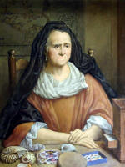  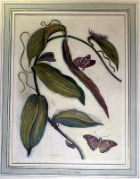

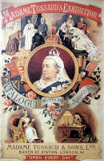 | Madame Tussauds

Angelica Kaufmann | 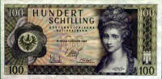

La Salle Frederik Haldimand

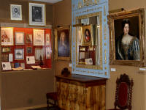 | Sir Frederik Haldimand, d'Yverdon, gouverneur général du Canada, fut précisément l'un de ces "civil servants" pourtant, loin dans le monde, une certaine conception du service de l'Etat, que de très nombreux Confédérés illustrèrent, en qualité de vice-rois, gouverneurs, ministres, diplomates et administrateurs de la Chose publique, au service d'empires, de royaumes et de républiques, tant en Europe qu'en Asie, en Amérique du Nord (Albert Gallatin, de Genève, créateur du dollar) et du Sud (Eduardo Frey, président du Chili), ainsi qu'en Afrique (Munziger-Pacha, vice-roi du Soudan) pour n'en citer que quelques-uns.

Portrait Frederik Haldimand | 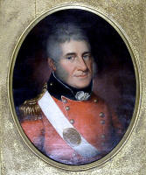

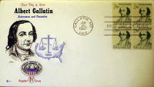  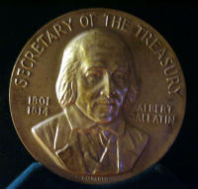 | Tickets

La Salle Jacques Necker

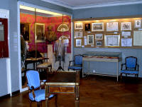 | L'histoire du mouvement des capitaux et des origines de la banque protestante en Suisse et dans le monde, ainsi que de la création et du développement des "moyens de l'échange" forme la trame de l'évocation présentée dans cette salle, s'étendant du Moyen Age à nos jours.  De nombreux souvenirs et documents relatifs au banquier Jaques Necker, qui fut ministre de Louis XVI, en particulier l'habit d'or et de soie qu'il porta à l'ouverture des Etats-Généraux en 1789, sont présentés dans cette salle.

Portrait Jacques Necker | 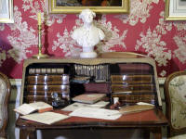

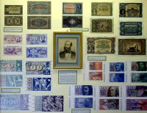  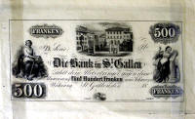 | Tickets

Trebuchet | 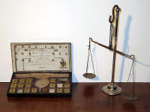

La Salle Louis-Abraham Breguet

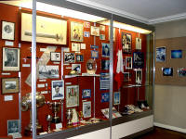 | Consacrée aux pionniers de la science, des expéditions scientifiques, de l'industrie et du commerce, cette salle présente notamment une belle collection de pièces, d'objets, de document et de photographies, évoquant les pionniers du monde de l'aviation, de l'ascension stratosphérique, des expéditions spatiales et de la plongée sous-marine.  Parallèlement, est illustrée la destinée des fondateurs des empires au chocolat et de la confiserie, de l'horlogerie et de la pharmaceutique.

Louis Abraham Breguet | 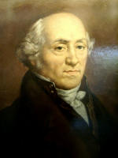

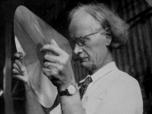  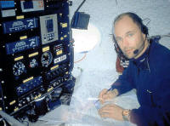  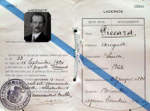 | Famille Piccard

Claude Nicollier | 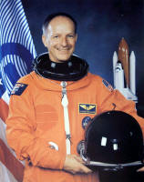  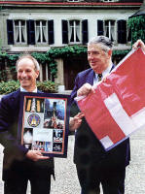

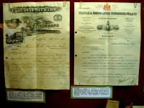 | Suchard / Nestle

La Salle Jean-Louis Burckhardt

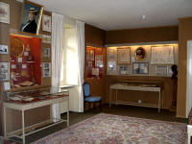 | On sait comment l'Europe, au sortir du Moyen Age, se lança, par la voie maritime, à la découverte du monde. Un planisphère présenté dans cette salle, évoque des grandes étapes et les principaux acteurs de cette épopée.  Dès les origines, plusieurs Confédérés s'y associèrent tant par leur participation à ces expéditions que par leurs recherches, leurs travaux et leurs publications scientifiques.  Parallèlement, nombre d'entre eux, qu'interrogeaient le passé et les civilisations disparues se tournèrent, à travers l'archéologie, vers la découverte de l'antiquité et de mondes enfouis, tels Jean-Louis Burckhardt (le "Cheik Ibrahim"), redécouvrant au début du 19e siècle les sites de Pétra en Jordanie ou d'Abu-Simbel, en Egypte.

Portrait de Burckhardt | 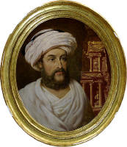

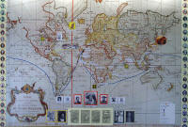 | Carte

Agypten | 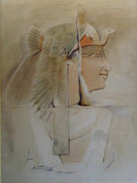

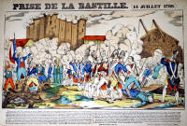 | Bastille

La Salle Ernest Ansermet

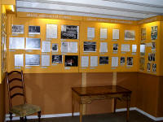 | Créée à l'origine, autour d'une importante documentation réunie par l'Association Ernest Ansermet, cette salle rend hommage à l'illustre chef, créateur de l'Orchestre de la Suisse Romande. Une commentaire (diffusé sur demande) permet de rendre plus vivante encore la visite de cette salle dans laquelle doivent progressivement prendre place des pièces évoquant des compositeurs, interprètes, décorateurs et metteurs en scène suisses.

Portrait | 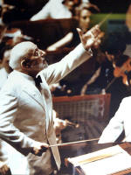

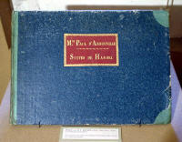

La Salle Pfyffer d'Altishofen

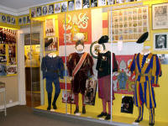 | Elle est consacrée à la fameuse Garde Suisse Pontificale, établie en 1506, par le Pape Jules II della Rovere.  La garde constitue, de nos jours encore, l'ultime survivance d'une épopée qui s'étendit sur quatre siècles.

Portrait | 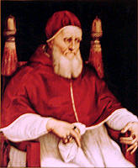

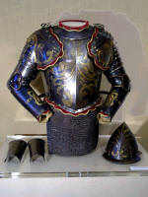 | Rüstung

Vêtements | 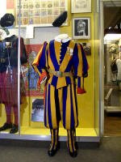

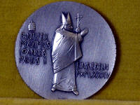  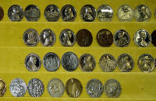 | "Papst - Medaillen"

